DEFEITOS CONGÊNITOS EM BEZERRO NELORE – RELATO DE CASO.
(NELORE CALF CONGENITAL DEFECTS – CASE REPORT).

RESUMO

A atresia anal é um defeito congênito já relatado em diversas espécies, e normalmente associado a outras malformações, como fístula uretrorretal e pseudo-hermafroditismo, fístula retovaginal, bolsa escrotal acessória, difalia, agenesia renal, fusão renal e ureteral e malformações esqueléticas. Objetivou-se relatar o caso de um bezerro da raça Nelore apresentando múltiplos defeitos congênitos. Algumas alterações observadas no presente caso diferiram das citadas na literatura, sendo a principal a falha na formação de estruturas na linha média ventral do animal. O exame radiográfico foi de grande importância para a confirmação do diagnóstico, e principalmente para a avaliação do comprometimento de outras estruturas. Devido à presença de múltiplas malformações, o prognóstico era desfavorável quanto à vida e função do animal, sendo indicada a eutanásia, razão pela qual se conclui que os casos de atresia anal devem ser investigados mais profundamente, na busca por defeitos concomitantes que possam inviabilizar a vida e/ou produtividade do animal.
PALAVRAS-CHAVE: Agenesia. Atresia anal. Bovino. Hipoplasia renal. Úraco persistente.

SUMMARY

The anal atresia is a congenital defect previously reported in several species and normally associated with other malformations as urethrorectal fistula, pseudohermafroditism, rectovaginal fistula, accessory scrotum, diphallia, renal agenesis, renal and ureteral fusion and skeletal defects. The present report objective was to describe multiple congenital defects in a Nelore calf. Some alterations observed in this case were different from those of other studies in special the closure failure of ventral midline structures. The radiographic exam has major importance to diagnose confirmation and evaluation of other compromised structures. Due to multiple malformations and the poor prognosis the calf was euthanatized and it was concluded that cases of anal atresia must be investigated for associated defects that could risk life or productivity of the animal.
KEY WORDS: Agenesis. Anal atresia. Bovine. Patent urachus. Renal hypoplasia.

INTRODUÇÃO
Os defeitos congênitos têm se tornado mais frequentes na rotina clínica de grandes animais, principalmente em bovinos de corte produzidos por biotécnicas como a transferência de embriões (TE), fertilização in vitro (FIV) e clonagem, além de comumente estes animais apresentarem o coto umbilical mais espesso, predispondo os mesmos às onfalites e persistência de úraco, como sugerem Batchelder et al. (2007).
Além da influência da manipulação celular nas diversas biotécnicas utilizadas na bovinocultura, outros fatores são relacionados à ocorrência de malformações durante o desenvolvimento fetal como anormalidades genéticas, insulto por agentes ambientais químicos e físicos, anormalidade cromossomal hereditária, doenças infecciosas, deficiências nutricionais, intoxicação por plantas e efeito teratogênico das mudanças ambientais provocadas pelo homem (RADOSTITS et al., 2007).
A atresia anal é uma malformação congênita relatada em suínos, ovinos e bezerros (RADOSTITS et al., 2007), sendo observada com menos frequência no gado leiteiro, podendo-se apresentar associada à ausência da cauda, fístula entre o reto e trato reprodutivo e anormalidades do trato urinário (STEINER, 2004). A concomitante atresia do reto é considerada condição rara em bezerros (WEAVER et al., 2005).
Em levantamento realizado por Campos et al. (2009) no estado do Pará foram diagnosticados 27 casos de malformações congênitas em 39 bezerros avaliados no período de 1999 a 2009, sendo que se observou apenas um caso de atresia anal, sendo a mesma associada à fístula reto-vaginal. Enquanto Kiliç & Sarierler (2004) observaram no período de 1999 a 2003 a ocorrência de 61 casos de atresia intestinal em bezerros e destes, 39 foram encaminhados para correção de atresia anal, sendo que cinco apresentavam múltiplas anormalidades.
Na literatura existem diversos relatos de casos de atresia anal, porém com grandes variações quanto aos outros defeitos associados. Relatou-se que a ausência do orifício anal pode ser acompanhada de alterações genito-urinárias como fístula uretrorretal e pseudo-hermafroditismo (ROCHA et al., 2010), fístula retovaginal (BADEMKIRAN et al., 2009), bolsa escrotal acessória (ROCHA et al., 2010; LOYNACHAN et al., 2006), difalia (LOYNACHAN et al., 2006), agenesia renal (NOH et al., 2003, PEIRÓ et al., 2006), fusão renal e ureteral (JEONG et al., 2003) e malformações esqueléticas (NOH et al., 2003).
O diagnóstico normalmente é realizado em animais com dois ou três dias de idade, pelo histórico de ausência de defecação associado à observação de aumento de volume na região perineal, que quando ausente pode indicar a atresia retal (WEAVER et al., 2005). Após 24 horas do nascimento os animais acometidos apresentam distensão abdominal, cólica, tenesmo e fraqueza (FUBINI & DIVERS, 2008).
O presente relato objetivou descrever as malformações congênitas em bezerro da raça Nelore.
RELATO DE CASO
Um bezerro da raça Nelore, com três dias de idade, foi encaminhado ao hospital veterinário com histórico de parto eutócico e período gestacional normal, apresentando tenesmo e ausência de orifício anal, porém, alimentando-se normalmente, não recebendo tratamento na propriedade. Segundo o histórico da propriedade, o animal foi produzido por inseminação artificial em vaca primípara, utilizada anteriormente somente como doadora de embriões, e outros produtos, inclusive do mesmo cruzamento, não apresentaram defeitos congênitos.
No exame físico não se observaram alterações nos parâmetros vitais, porém o animal apresentava-se deprimido, e à inspeção notou-se a eliminação de urina pelo coto umbilical, que estava aumentado de volume (Figura 1A), e por abertura da uretra na região perineal (Figura 1B), e confirmou-se a ausência do orifício anal (Figura 1B), à palpação o coto umbilical ainda estava espessado e com consistência firme. Observou-se ainda a ausência do pênis e falha de fechamento da pele na linha média estendendo-se da região perineal à abdominal (Figura 1B), não-união da bolsa escrotal na rafe mediana, com a presença dos dois testículos, presença de pedículo de pele na região perineal de consistência firme, e palato duro completo na inspeção da cavidade oral, porém com falha aparente na fusão das hemi-mandíbulas (Figura 1C).
O exame radiográfico simples do abdômen permitiu a observação de grande quantidade de gás em alças intestinais e maior radiopacidade próxima à região pélvica sugerindo acúmulo de fezes na ampola retal (Figura 1D), descartando a possibilidade de concomitante atresia do reto, considerada por Weaver et al. (2005) condição rara em bezerros. A radiografia contrastada pela via uretral permitiu a visualização do contorno da bexiga e trajeto do úraco até o coto umbilical, confirmando a suspeita de persistência de úraco.
Devido às diversas malformações observadas, optou-se pela eutanásia do animal, sendo o mesmo submetido à necropsia, que permitiu a confirmação macroscópica das alterações citadas anteriormente, e a constatação de outros defeitos, quais sejam: ampola retal distendida por conteúdo fecal e aderida à parede, porém sem abertura (Figura 1E); aderências em diversos segmentos intestinais; presença de terceiro rim hipoplásico; e falha na formação óssea da pelve, também visualizada radiograficamente (Figura 1F). O animal não apresentava órgãos reprodutivos femininos.
O tratamento seria possível para correção da atresia anal e persistência de úraco como descrito por Weaver et al. (2005), porém, como já relatado na literatura, este defeito é comumente acompanhado de outros defeitos congênitos, portanto, uma avaliação mais criteriosa é necessária quanto à presença de múltiplas malformações, como observadas na necropsia, e previamente descritas (PEIRÓ et al., 2006; KILIÇ & SARIERLER, 2004; BADEMKIRAN et al., 2009; ROCHA et al., 2010; LOYNACHAN et al., 2006; JEONG et al., 2003), pois podem indicar prognóstico desfavorável quanto à vida ou função do animal. E como ainda não se determinou se a atresia anal e/ou intestinal possui caráter hereditário, sugere-se que a correção cirúrgica é contra-indicada em animais com função reprodutiva (KILIÇ & SARIERLER, 2004; PEIRÓ et al., 2006; FUBINI & DIVERS, 2008), como o animal do presente caso.
Segundo Kiliç & Sarierler (2004), de 39 bezerros com atresia anal, cinco foram submetidos à eutanásia por apresentarem múltiplas deformidades, 34 foram tratados cirurgicamente, e destes 30 sobreviveram e se desenvolveram normalmente, mostrando que quando a atresia anal é a única alteração, o prognóstico é favorável quanto à recuperação do paciente, ao contrário daqueles que apresentam diversas malformações concomitantes.
Constatou-se a importância da avaliação radiográfica, em projeções simples e contrastadas, tanto para o diagnóstico quanto para a determinação do grau de envolvimento de outras estruturas, e como ocorre o preenchimento do reto caudal com gás, isto simplifica a determinação da extensão do defeito (PEIRÓ et al., 2006). E ainda, o exame radiográfico contrastado permitiu a confirmação da persistência de úraco.
Conclui-se que os casos de atresia anal, apesar da fácil identificação e diagnóstico, devem ser investigados mais profundamente, na busca por defeitos concomitantes que possam inviabilizar a vida e/ou produtividade do animal precocemente ou tardiamente, tornando o prognóstico desfavorável nestes casos.
REFERÊNCIAS
BADEMKIRAN, S.; IÇEN, H.; KURT, D. Congenital recto vaginal fistula with atresia ani in a heifer: a case report. Y.Y.U. Veteriner Fakultesi Dergisi, v. 20, n. 1, p. 61-64, 2009.
BATCHELDER, C. A.; BERTOLINI, M.; MASON, J. B.; MOYER, A. L.; HOFFERT, K. A.; PETKOV, S. G.; FAMULA, T. R.; ANGELOS, J.; GEORGE, L. W.; ANDERSON, G. B. Perinatal physiology in cloned and normal calves: physical and clinical characteristics. Cloning and Stem Cells, v. 9, n. 1, p. 63-82, 2007.
CAMPOS, K. F.; SOUSA, M. G. S.; SILVA, N. S.; OLIVEIRA, C. H. S.; DUARTE, M. D.; BARBOSA, J. D.; OLIVEIRA, C. M. C. Doenças congênitas em bovinos diagnosticadas pela central de diagnóstico veterinário (CEDIVET) da Universidade Federal do Pará, no período de 1999 a 2009. Ciência Animal Brasileira, supl. 1, p. 13-18, 2009.
FUBINI, S.; DIVERS, T. J. Noninfectious diseases of the gastrointestinal tract. In: DIVERS, T. J.; PEEK, S. F. Rebhun’s diseases of dairy cattle. 2. Ed. St. Louis: Saunders Elsevier, 2008, p. 130-199.
JEONG, W. I; LEE, C. S.; RYU, S. Y.; WILLIAMS, B. H.; JEE, Y. H.; JUNG, C. Y.; PARK, S. J.; JEONG, D. H.; LEE, S. K.; JEONG, K. S. Renal and ureteral fusion in a calf with atresia ani. Journal of Veterinary Medical Science, v. 65, n. 3, p. 413-414, 2003.
KILIÇ, N.; SARIERLER, M. Congenital intestinal atresia in calves: 61 cases (1999-2003). Revue de Médecine Vétérinaire, v. 155, n. 7, p. 381-384, 2004.
LOYNACHAN, A. T.; JACKSON, C. B.; HARRISON, L. R. Complete diphallia, imperforate ani (type 2 atresia ani), and an accessory scrotum in a 5-day-old calf. Journal of Veterinary Diagnostic Investigation, v. 18, p. 408-412, 2006.
NOH, D. H.; JEONG, W. I.; LEE, C. S.; JUNG, C. Y.; CHUNG, J. Y.; JEE, Y. H.; DO, S. H.; AN, M. Y.; KWON, O. D.; WILLIAMS, B. H.; JEONG, K. S. Multiple congenital malformation in a Holstein Calf. Journal of Comparative Pathology, v. 129, p. 313-315, 2003.
PEIRÓ, J. R.; CARRENHO, L. C.; LOMBARDI, A. L.; SOARES, G. T.; CIARLINI, D. R.; SILVA, A. R. S.; YANAKA, R. Atresia anal e retal em bezerro – relato de caso. Anais... VI Semana de Divulgação Científica do Curso de Medicina Veterinária – Unesp Araçatuba, 2006.
RADOSTITS O. M.; GAY C. C.; HINCHCLIFF K. W.; CONSTABLE P. D. Diseases of the newborn. In: ____. Veterinary medicine: a textbook of the diseases of cattle, horses, sheep, pigs and goats. 10. ed. Philadelphia: Elsevier Saunders, 2007, 2156 p.
ROCHA, T. G.; LASKOSKI, L. M.; LOPES, M. C. S.; BERLINGIERI, M. A.; MAGALHÃES, G. M.; ALESSI, A. C. Atresia anal, fístula uretroretal congênita, bolsa escrotal acessória e pseudo-hermafroditismo em bezerro mestiço. Ciência Rural, v. 40, n. 5, p. 1231-1234, 2010.
STEINER, A. Surgery of the colon. In: FUBINI, S.; DUCHARME, N. Farm animal surgery. 1. Ed. St. Louis: Elsevier Saunders, 2004, p. 472-477.
WEAVER, A. D.; JEAN, G. S.; STEINER, A. Abdominal surgery. In: _____. Bovine surgery and lameness. 2. Ed. Oxford: Blackwell Publishing, 2005, p. 75-139.

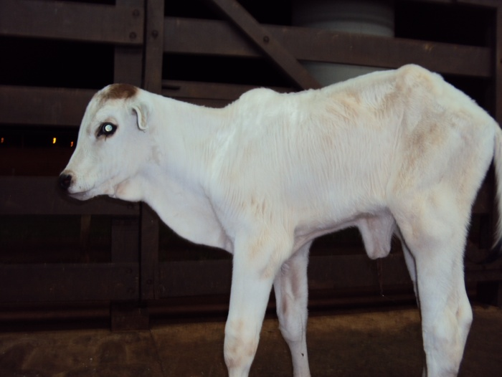  A | 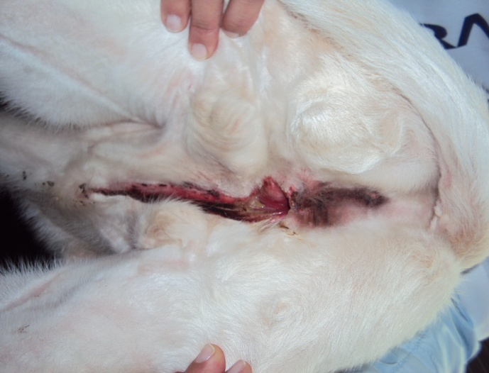  B
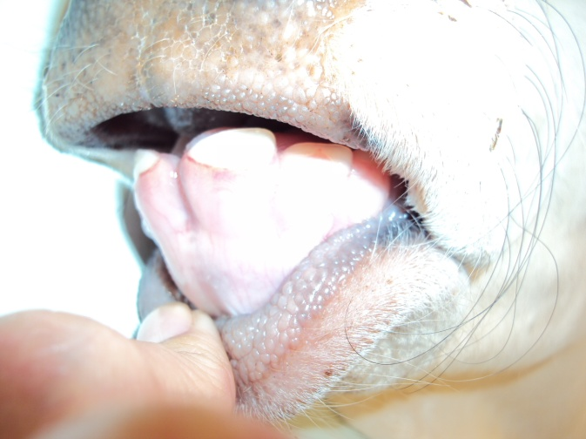  C | 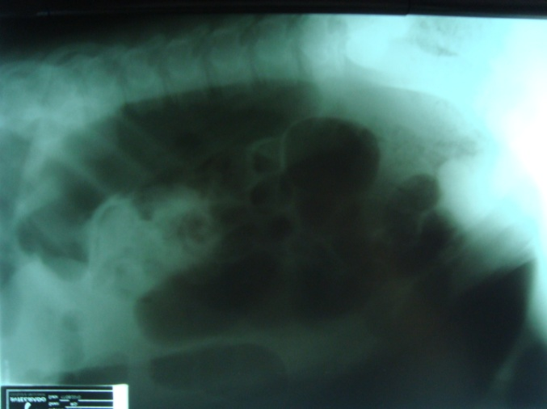  D
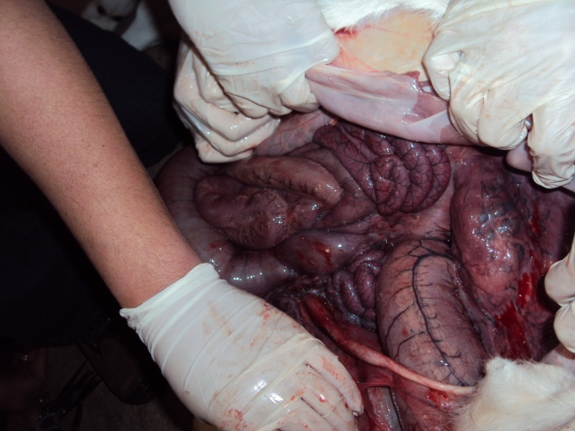  E | 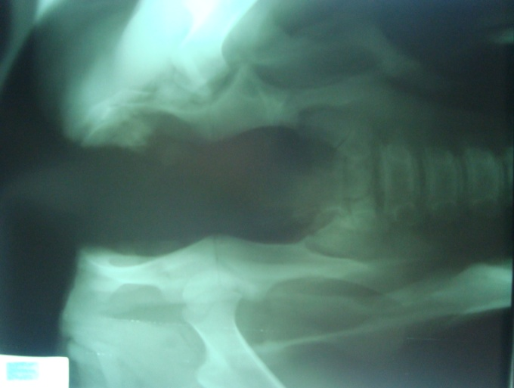  F
Figura 1 - Bezerro da raça Nelore com persistência de úraco e múltiplos defeitos congênitos. Em A o aumento de volume umbilical. B, atresia anal (seta) e falha de fechamento da pele na linha média desde a região perineal até a região umbilical, com a abertura da uretra (seta). C, defeito mandibular (seta). D, presença de grande quantidade de gás em alças intestinais e área de maior radiopacidade, indicando acúmulo de fezes na ampola retal (seta). Em E¸ porção final do cólon e reto distendidos (seta). F, falha na formação da pelve (seta).

